Комплектность деталей
№ позиции | Наименование детали | Размер, мм | К-во, шт
1 | Крышка стола | 1050х910х16 | 1
2 | Стенка боковая стола | 710х476х16 | 1
3 | Брусок жесткости | 1004х320х16 | 1
4 | Стенка горизонтальная подставки под СБ | 450х214х16 | 1
5 | Стенка вертикальная подставки под СБ | 450х150х16 | 1
9 | Полка выдвижная | 563х400х16 | 1
10 | Стенка вертикальная надстройки | 920х200х16 | 1
11 | Стенка горизонтальная надстройки | 1024х200х16 | 1
12 | Стенка вертикальная надстройки | 264х200х16 | 2
13 | Стенка горизонтальная надстройки | 1024х280х16 | 1
14 | Стенка горизонтальная надстройки | 300х185х16 | 1
15 | Брусок жесткости | 1024х80х16 | 1
16 | Стенка вертикальная секции | 1820х420х16 | 1
17 | Стенка вертикальная секции | 1820х420х16 | 1
18 | Полка | 365х300х16 | 3
19 | Брусок цокольный | 368х80х16 | 1
20 | Стенка верхняя | 700х340х16 | 1
21 | Стенка горизонтальная секции | 420х368х16 | 2
22 | Стенка боковая ящика | 400х100х16 | 8
23 | Стенка задняя ящика | 311х100х16 | 4
23' | Стенка передняя ящика | 311х100х16 | 4
24 | Фасад ящика | 396х179х16 | 4
25 | Дно ящика (ДВП) | 343х400х3 | 4
26,27 | Стенка задняя (ДВП) |  | 2

Комплектность метизов и фурнитуры
№п/п | Название | К-в, шт | Рис.
1 | Винт-стяжка Confirmat 7х50 | 62 | 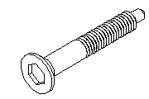
2 | Ключ к винту-стяжке Confirmat | 1 | 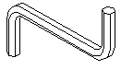
3 | Заглушка к винту-стяжке Confirmat | 44 | 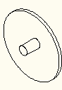
4 | Труба d=25мм, L=0,264м | 2
5 | Держатель для круглых труб (фланец) | 4 | 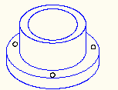
6 | Ручка-скоба | 4
7 | Стяжка эксцентриковая | 2 | 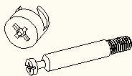
8 | Заглушка к эксцентрику | 2
9 | Направляющая роликовая 400мм | 4 | 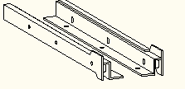
10 | Полкодержатель d=5мм | 12 | 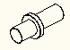
11 | Подпятник | 8 | 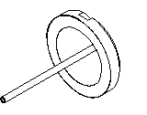
12 | Нога хромированная | 1
13 | Направляющая для клавиатурной полки | 1 | 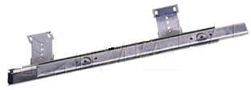
14 | Стяжка эксцентриковая пластиковая | 2 | 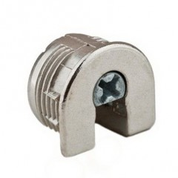
15 | Винт к стяжке L=12мм | 2 | 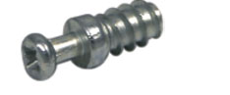
16 | Шкант 8х35 | 3 | 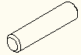
17 | Саморез 3,5х16 | 73
18 | Саморез 3,5х30 | 8
19 | Винт 4х35 | 8 | 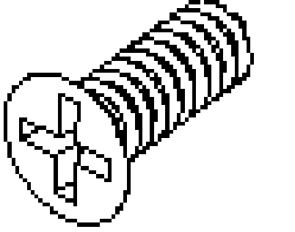
20 | Гвозди 1,2х25 | 108
21 | Уголок пластиковый | 4 | 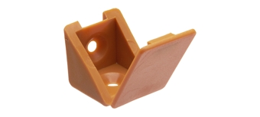
Республика Беларусь
УП «МЕБЕЛЬ-КЛАСС»

Стол компьютерный «Символ» проект МК-95
Инструкция по сборке и уходу
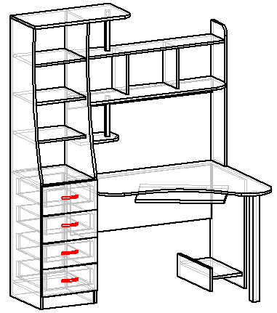
Эксплуатация и уход за мебелью
Сохранность мебели и продолжительность ее эксплуатации зависит не только от конструкции и качества изготовителя, но и в значительной степени от правильного обращения и своевременного ухода за ней. Для обеспечения нормальных условий эксплуатации мебели температура воздуха в квартире должна быть не ниже +10˚С с относительной влажностью 45-70%.
Необходимо:
– предохранять поверхности изделия от попадания на них жидкостей или немедленно удалить с поверхности, в случае их попадания;
– протирать поверхности сухой мягкой ветошью или тканью, допускается увлажнения средством по уходу за мебелью;
– беречь поверхности изделия от механических повреждений;
– периодически подтягивать крепежные элементы при ослаблении соединения.
Не рекомендуется:
– устанавливать изделие вплотную или вблизи источников тепла или отопления;
– эксплуатировать изделие в сырых не отапливаемых, непроветриваемых помещениях.
Порядок предъявления претензий
- Претензии по качеству и некомплектности мебели должны направляться покупателем непосредственно в магазин, где приобретена мебель, с обязательным приложением копии товарного чека и этикеткой с датой изготовления изделия.
- По дефектам, появившихся из-за несоблюдения покупателем порядка сборки, правил эксплуатации, претензии не принимаются.
- Претензии от покупателя торговыми организациями принимаются в течении 24 месяцев со дня приобретения мебели (e-mail: real_m@mebelklass.com)
- Сохраняйте упаковку до окончательной сборки изделия.
Декларация о соответствии ТС BY/112 11.01. ТР025 024 00088
Действительна по 05.10.2019г.

